旅客資料頁 visitorinfo.html

1. 其他資料

* 其他資料-取件方式 自取
  + - 1. Radio button+輸入框
      2. 下拉選框一選擇縣市，選單內容為雄獅全省執業門
      3. 對應選框一選擇的縣市，選框二下拉會顯示於該縣市內雄獅執業中的所有門市地址。
      4. 即時顯示下方的文字
* 其他資料-取件方式 郵寄
  + - 1. 郵寄-姓名
         1. 「同聯絡人」checkbox 規則：勾選後，帶入頁面上已有 的聯絡人資料帶入至對應的欄位
         2. 使用地區為台灣的產品，編號 13 旅客中文姓名 與編號 16 旅客英文姓名兩者擇一必填
         3. 中文姓名填寫超過 10 字→旅客中文姓名最多 10 字
         4. 中文姓名填寫非中文與圓點符號→旅客中文姓名僅可 輸入中文
      2. 郵寄-手機
         1. 若勾選「郵寄」則手機與電話兩者擇一必填
         2. 手機非符合手機格式→請輸入正確的手機號碼
         3. 填寫非數字的字元→僅可輸入數字
         4. 手機超過 20 碼→手機最多 20 碼
         5. 若勾選郵寄，手機與電話兩者皆未填寫資料→手機與電話擇一必填
      3. 郵寄-地址
         1. 台灣第一行政區下拉+台灣第二行政區的下拉+地址輸入框
      4. 郵寄-電話
         1. 電話與區碼需同時有值
         2. 上述欄位有填寫非數字的字元→僅可輸入數字
         3. 只填分機→請輸入完整電話
         4. 只填區碼→請輸入電話
         5. 只填電話→請輸入區碼
         6. 電話超過 10 碼→電話最多 10 碼
         7. 分機超過 5 碼→分機最多 5 碼
         8. 若勾選郵寄，手機與電話兩者皆未填寫資料→手機 與電話擇一必填

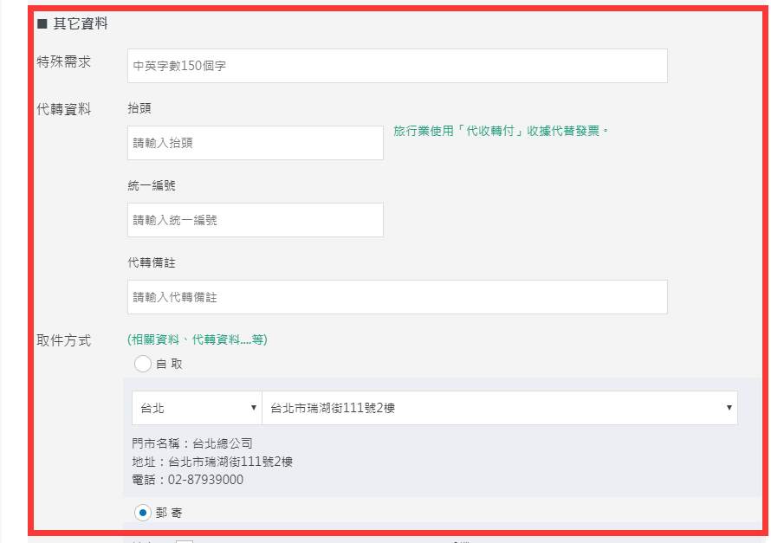

產品訂購資料頁 orderingproduct.html

1. 每個顯示於前台產品訂購資料頁面的欄位皆為必填欄位

* 稍後填寫，下一步
  + - 1. 全部欄位已填寫

內容文字：下一步

點擊後判斷是否欄位填寫符合規定，若符合則連結 至付款確認頁；若填寫不符合規定則點擊後出現系統提示，並錨點至不符合規定欄位處(若有一個以上的錯誤，則錨點至第一個錯誤欄位)，系統提示內容文字為：「請確認填寫資料是否正確」，關閉提示後回到已填寫的產品訂購資料頁，自動錨點至第一個錯誤欄位

* + - 1. 未完成所有欄位填寫

內容文字：稍後填寫，下一步

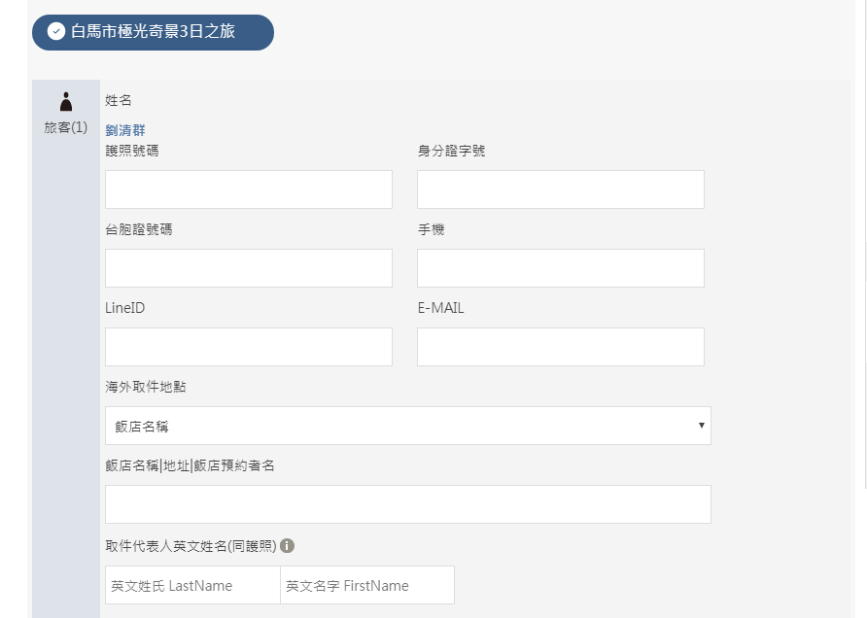

產品訂購資料頁(補) payed.html

1. 每個顯示於前台產品訂購資料頁面的欄位皆為必填欄位

* 稍後填寫，下一步
  + - 1. 全部欄位已填寫

內容文字：確認送出

點擊後判斷是否欄位填寫符合規定，若符合則連結 至付款確認頁；若填寫不符合規定則點擊後出現系統提示，並錨點至不符合規定欄位處(若有一個以上的錯誤，則錨點至第一個錯誤欄位)，系統提示內容文字為：「請確認填寫資料是否正確」，關閉提示後回到已填寫的產品訂購資料頁，自動錨點至第一個錯誤欄位

* + - 1. 未完成所有欄位填寫

內容文字：儲存資料

* + - 1. 點擊後判斷填寫格式是否正確：格式正確→出現 alert，內容文字為：「填寫完成！」，

訂購完成 complete.html

1. 到這一頁 進到這一頁將此頁進行截圖

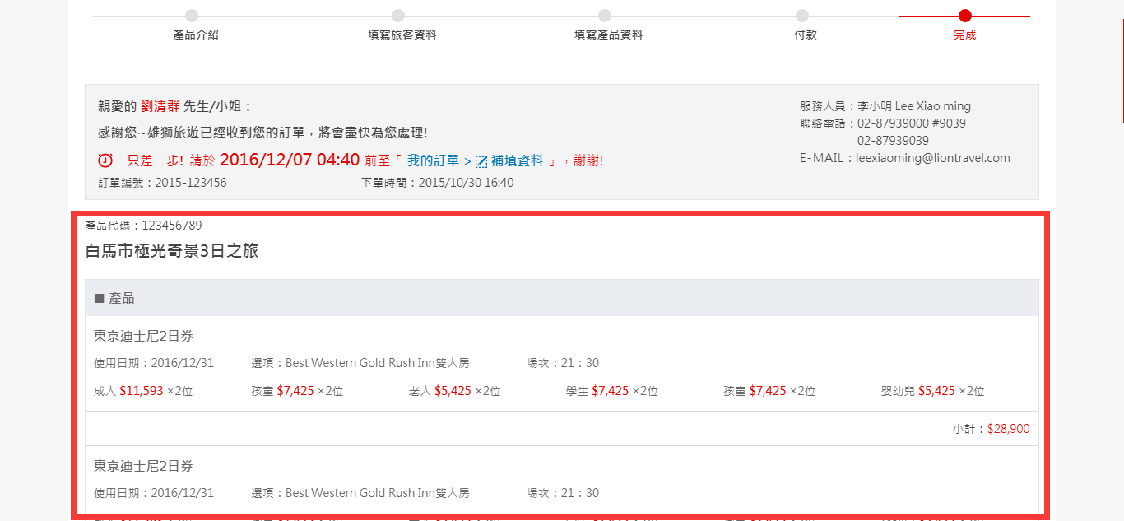

訂購確認頁mail.html

1. 這塊區塊 使用訂購完成頁的截圖

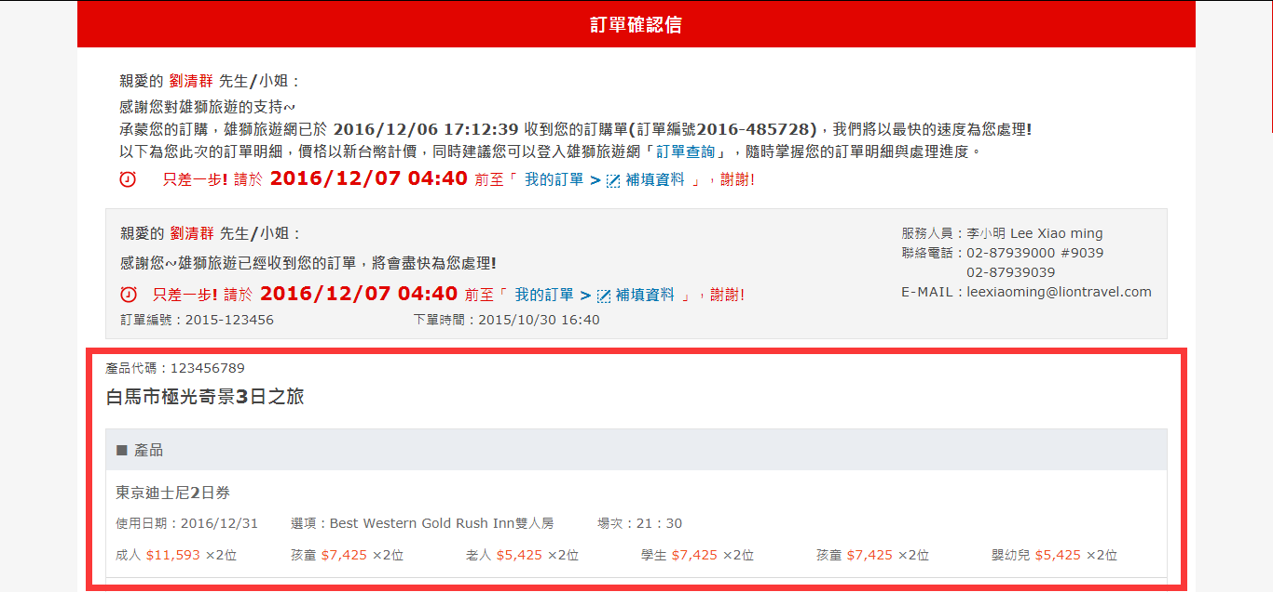

收藏頁 collection.html

1. 依收藏日期、依價格低→高、依價格高→低

規則：收藏列表依選擇的排序方式進行排序，順序為左右左右的排

1. 取消收藏 刪除不顯示
2. 需調整一列三個顯示
3. 右邊上下頁和總產品數功能

